Verbrennungsvorgang in der Kerzenflamme
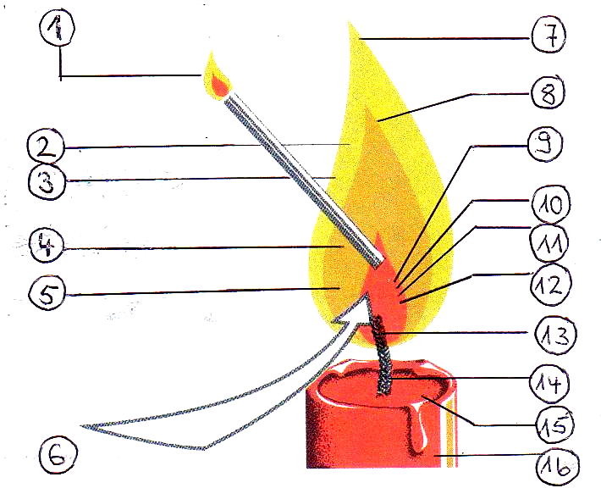

Bezeichnungen und Vorgänge | Nummer in Abbildung
festes Wachs
flüssiges Wachs
Flammenkern 800 °C
Flammenmantel ca. 1400 °C
Flammensaum 1200 – 1400 °C
Sauerstoffzufuhr
Kohlenstoffdioxid entsteht
Kohlenstoff verbrennt im Flammensaum
Kohlenstoff glüht im Flammenmantel
flüssiges Wachs verdampft
Wachsdampf mischt sich mit dem Sauerstoff aus der Luft
Wachsdampf verbrennt zum Teil
Wachsdampf zersetzt sich
Zersetzungsprodukte des Wachsdampfs verbrennen
flüssiges Wachs steigt den Docht hoch
Wachsdampf kann am Ende des Glasrohres entzündet werden

